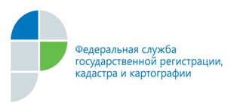

г. Барнаул
12 апреля 2019 года
Пресс-релиз

Кадастровая палата расскажет все о сертификатах
электронной подписи

19 апреля текущего года специалисты Кадастровой палаты
по Алтайскому краю ответят на вопросы жителей региона, связанные
с получением сертификата электронно-цифровой подписи (ЭЦП). Звонки будут приниматься по телефону (8-3852) 55-76-47 (доб. 8012) с 09.00 до 13.00 часов.
Уже более двух лет на территории Алтайского края действует Удостоверяющий центр ФГБУ «ФКП Росреестра», который дает возможность заинтересованным лицам получить сертификат электронной подписи. Усиленная квалифицированная электронная подпись – аналог собственноручной подписи, имеющий юридическую силу и действительный на всей территории страны.
С помощью квалифицированного сертификата можно не только подписывать различные документы в электронном виде, но и получать государственные услуги Росреестра и других ведомств (30 министерств, 60 ведомств, 4 государственных сайта). Документы, удостоверенные электронной подписью, обладают полной юридической силой. Это далеко не все преимущества, которые дает электронная подпись Удостоверяющего центра Кадастровой палаты.
19 апреля 2019 года с 09.00 до 13.00 по телефону горячей линии: (3532) 44-38-22, доб. 2009 специалисты Кадастровой палаты ответят на вопросы жителей Алтайского края о сертификате электронно-цифровой подписи — порядку получения, сроке действия ЭЦП, особенностях ЭЦП для разных целей и тд.

Пресс-служба филиала
ФГБУ «ФКП Росреестра» по Алтайскому края

